ВПРОВАДЖЕННЯ ПРОЕКТу ПІДГОТОВКИ СУПЕРВІЗОРІВ
ДЛЯ ОРГАНІЗАЦІЇ ПРОФЕСІЙНОЇ ПІДТРИМКИ ПРАКТИЧНИХ ПСИХОЛОГІВ

Бурхливі зміни, що відбуваються у суспільно-політичному, економічному та культурному житті країни висувають високі вимоги до її громадян, зокрема до молоді. Суспільні трансформації, високий темп життя, зростання особистої відповідальності здійснюють стресогенний вплив на особистість, часто порушують нормальну адаптацію та спричиняють різноманітні психологічні труднощі і проблеми.
У зв’язку з цим зростає потреба населення в отриманні якісної та ефективної психологічної допомоги. Якщо для дорослого існує достатньо великий вибір можливих джерел отримання такої допомоги, то для дітей та підлітків першою сходинкою майже завжди стає звернення до практичного психолога освітнього закладу.
В останніх нормативних документах про освіту велика роль відводиться психологічній службі, яка покликана сприяти покращенню умов для розвитку кожної дитини, здійснювати психологічну підтримку та надавати допомогу вчителям, учням, батькам.
Особлива увага звертається на психологічну допомогу, особистісну підтримку та створення умов для професійного розвитку і самовдосконалення практичних психологів навчальних закладів.
Відповідно до наказу департаменту освіти і науки облдержадміністрації від 03.03.2014 р. № 131 «Про створення центрів психологічної допомоги» у кожному районі та місті обласного підпорядкування працюють 23 центри психологічної допомоги, у яких консультації учасникам АТО та членам їх сімей надають фахівці психологічної служби системи освіти Івано-Франківської області. Івано-Франківська область – єдина в Україні, яка швидко зреагувала на події Революції Гідності та організувала роботу з надання психологічної допомоги постраждалим.
Працівниками обласного центру практичної психології і соціальної роботи спільно з методистами з психологічної служби міст та районів з вересня 2014 р. по січень 2016 р. було відібрано 110 консультантів, проведено навчальні семінари для даних центрів . Методичні матеріали щодо надання психологічної допомоги учасникам антитерористичної операції та членам їх сімей укладені в електронному збірнику та розміщені на сторінці обласного центру сайту Івано-Франківського обласного інституту післядипломної педагогічної освіти (http://ippo.if.ua/predmety/ocppsr/index.php?r=site/anot&id=379). .( СЛАЙД Фото)
Виходячи з даного виклику першочерговим завданням для нас було надання кваліфікованої допомоги цим 110 консультантам. Для психолога-практика в професійній діяльності дуже важливо уникати як непрофесіоналізму (некомпетентності, упередженості, ригідності, вирішення власних проблем за рахунок клієнта), так і професійної деформації власної особистості („синдрому професійного вигорання”, затяжних стресів, проявів цинізму, відсутності інших інтересів, крім професійних).
Проте, психологічні знання і досвід не можуть цілком захистити психолога від проблем та труднощів. Адже психологи – також люди, зі своїми особливостями, історією та обставинами життя. Цим пояснюється той факт, що психолог теж потребує фахової психологічної допомоги.
Часто психологи „грішать” непродуктивним „проговорюванням” власних труднощів. Вербалізація, яка, безумовно, сприяє структуризації та глибокому усвідомленню внутрішнього змісту, створює лише ілюзію вирішення проблем і дає тимчасове полегшення. Насамперед, це пояснюється тим, що непродуктивною є початкова установка: не вирішити, а виговоритися. Крім того, така стратегія видається автору екстенсивною, а не інтенсивною за своєю сутністю, бо передбачає „розширення” (словесної продукції, емоційних реакцій, варіантів, врешті – кола слухачів) замість „заглиблення” (усвідомлення, розуміння, вирішення, змін).
Професійні методи, які допомагають попередити стрес та феномен „вигорання” у практикуючих психологів, можуть застосовуватися на двох рівнях – індивідуальному (самоаналіз, рефлексія) та міжперсональному (зменшення стресових впливів за допомогою створення системи професійної та особистой підтримки). Цього можна досягти, використовуючи наступні види діяльності:
- оволодіння навичками побудови стосунків у колективі (участь у різнопланових тренінгах, семінарах-практикумах тощо);
- робота у парі із психологічно сумісним колегою;
- обговорення складних випадків та труднощів у роботі з супервізором (індивідуально або в групі колег).( СЛАЙД
Попередження професійної деформації винятково за допомогою самоаналізу та рефлексії – процес складний і не завжди безпечний. Його успіх залежить від рівня усвідомлення психологом того, що з ним відбувається, від уміння поділяти суб’єктивну та об’єктивну реальність проблеми, дистанціюватись від неї емоційно тощо.
Більш ефективною, на наш погляд , є організація супервізорської підтримки як частини культури професійного життя практикуючого психолога. Саме там створюється ефективна система зворотнього зв’язку, яка дозволяє фахівцю краще пізнати себе, побачити власні неконструктивні установки і способи поведінки та змінювати їх у атмосфері доброзичливості, підтримки, взаємного прийняття та безпеки.
Супервізія – професійне консультування й супровід діяльності психологів, які найчастіше здійснюються більш досвідченими професіоналами по відношенню до менш досвідчених. Супервізія сприяє підвищенню професійної ефективності того, хто перебуває під супервізією, і спрямована на допомогу психологам-консультантам в усвідомленні тих труднощів та їх причин, які виникають в процесі консультування.Загальне поняття про супервізію, супервізорські ролі та моделі супервізії. Загальне поняття про супервізію, супервізорські ролі та моделі супервізії.
Мета супервізії:
- відслідковування ефективності консультативного процесу;
- підвищення професійної майстерності психолога-консультанта;
- формування професійного стилю та стійкої позитивної самооцінки;
- отримання психологом професійної підтримки;
- сприяння розумінню процесів, що відбуваються у самій взаємодії психолога та клієнта. СЛАЙД

Завдання, які постають перед психологом і вирішуються у ході супервізії:
  - підвищення компетентності у професійному міжособистісному спілкуванні;
  - усвідомлення особистісних „сліпих плям”, які блокують професійні стосунки із клієнтом;
  - розширення уявлень про консультативний процес;
  - усвідомлення професійних обмежень та власних ресурсів для психопрофілактики синдрому „емоційного вигорання”.СЛАЙД

ЗМІСТ ПРОГРАМИ
- Загальне поняття про супервізію, супервізорські ролі та моделі супервізії.
- Супервізорські стосунки, паралельність процесів у супервізії.
- Стилі супервізії, фокуси супервізії.
- Алгоритм та опорні точки супервізійного процесу.
- Типи та формати супервізії.
- Розвиток особистості супервізора, формування професійної ідентичності т власного професійного стилю.
- Сертифікація. СЛАЙД

Пропонований алгоритм впровадження проекту
І етап - відбір претендентів для участі у проекті підготовки супервізорів (використовуючи блок відповідних діагностичних методик та рекомендації методистів обласного, міського та районних ЦППСР).
ІІ етап - проведення семінарів-практикумів , метою якого буде надання учасникам теоретичної інформації про
- особливості супервізії як одного з різновидів професійної діяльності психолога-практика;
- етичні та юридичні принципи супервізії;
- види та типи супервізії, супервізорські ролі та моделі супервізії;
- стилі, фокуси та формати супервізії;
- алгоритм очної супервізії, опорні точкі супервізорського процесу;
Під час семінару в учасників була можливість:
- отримати власний досвід супервізії;
- оволодіти практичними навичками надання супервізії;
- спробувати себе у ролі «супервізора» та отримати зворотній зв'язок тренерів та інших учасників;
- отримати рекомендації для подальшої супервізорської діяльності.
ІІІ етап – аналіз результатів впровадження супервізії у професійну діяльність психологів-практиків, отримання зворотнього зв'язку учасників про їхні враження. На підставі отриманого досвіду - вдосконалення процесу підготовки супервізорів.
ЕФЕКТИВНІСТЬ НАВЧАННЯ В ПРОЕКТІ
Було проведено вхідне та вихідне діагностування за 3-ма методиками:
- тестом Куна. Тест «Хто Я?» Тест двадцяти висловлювань;
- тестом-опитувальником самоставлення В. В. Століна та С. Р. Пантелєєва;
тестом незакінчених речень «Діагностика особистісного егоцентризму».
За результатами діагностування за тестом Куна самооцінка (сприйняття людиною самої себе, відповідний «Я-образ» чи «Я-концепція») у 27 % опитуваних при вхідному діагностуванні була завищеною в той час як вихідна діагностика свідчить про адекватну самооцінку всіх опитаних - 100 %.
Тест Куна. Тест «Хто Я?» Тест двадцяти висловлювань
(результати)

№  з/п | Прізвище, ім’я, по батькові | Відповіді |  |  |  | Самооцінка  вхідна | Відповіді |  |  |  | Самооцінка  вихідна
№  з/п | Прізвище, ім’я, по батькові | «+» | «-» | «+-» | «?» | Самооцінка  вхідна | «+» | «-» | «+-» | «?» | Самооцінка  вихідна
1. | Квілінська М.А. | 7 |  | 3 |  | адекватна | 7 |  | 3 |  | адекватна
2. | Гоголь А.Ф. | 8 |  | 2 |  | адекватна | 7 |  | 3 |  | адекватна
3. | Гашинська Р.В. | 8 |  | 2 |  | адекватна | 8 |  | 2 |  | адекватна
4. | Василів Л.Л. | 8 |  | 1 | 1 | адекватна | 8 |  | 2 |  | адекватна
5. | Байляк Л.П. | 9 |  | 1 |  | завищена | 8 |  | 2 |  | адекватна
6. | Дідух М.М. | 5 | 2 | 3 |  | адекватна | 7 |  | 3 |  | адекватна
7. | Червоняк С.С. | 4 |  | 4 | 2 | адекватна | 6 |  | 4 |  | адекватна
8. | Акімов В.А. | 10 |  |  |  | завищена | 8 |  | 2 |  | адекватна
9. | Журавська Л.М. | 6 |  | 3 | 1 | адекватна | 6 |  | 4 |  | адекватна
10 | Пушкарук І.Ю. | 6 |  |  | 4 | адекватна | 6 |  | 4 |  | адекватна
11. | Прусак І.В. | 5 |  | 4 | 1 | адекватна | 6 |  | 4 |  | адекватна
12. | Крута О.М. | 12 |  | 2 |  | завищена | 8 |  | 2 |  | адекватна
13. | Тричук О.С. | 7 |  | 3 |  | адекватна | 7 |  | 3 |  | адекватна
14. | Рудобашта З.Г. | 6 |  |  | 4 | адекватна | 6 |  | 4 |  | адекватна
15. | Гриців І.П. | 10 |  |  |  | завищена | 8 |  | 2 |  | адекватна

Вхідна:
Адекватна – 11 (73 %)
Завищена – 4 (27 %)

Вихідна:
Адекватна – 15 (100 %)
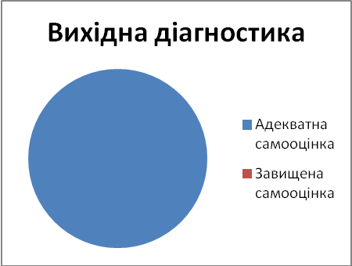

№ | Шкала (вхідна) | Яскраво виражена | % | Виражена | % | Не виражена | %
1. | Глобальне самоставлення | 13 | 87 | 2 | 13 | 0 | 0
2. | Шкала самоповаги | 10 | 67 | 3 | 20 | 2 | 13
3. | Шкала саморозуміння | 10 | 67 | 3 | 20 | 2 | 13
4. | Шкала самовпевненості | 7 | 46 | 7 | 46 | 1 | 8
5. | Щкала самопослідовності | 6 | 40 | 3 | 20 | 6 | 40
6. | Шкала аутосимпатії | 10 | 67 | 3 | 20 | 2 | 13
7. | Шкала самоприйняття | 10 | 67 | 5 | 33 | 0 | 0
8. | Шкала самозвинувачення | 4 | 26 | 2 | 13 | 9 | 61
9. | Шкала очікуваного ставлення від інших | 6 | 40 | 6 | 40 | 3 | 20
10. | Шкала самоінтересу | 13 | 87 | 2 | 13 | 0 | 0
Тест-опитувальник самоставлення (В.В. Столін, С.Р. Пантелєєв)

№ | Шкала (вихідна) | Яскраво виражена | % | Виражена | % | Не виражена | %
1. | Глобальне самоставлення | 15 | 100 | 0 | 0 | 0 | 0
2. | Шкала самоповаги | 13 | 87 | 2 | 13 | 0 | 0
3. | Шкала саморозуміння | 7 | 46 | 6 | 40 | 2 | 13
4. | Шкала самовпевненості | 13 | 87 | 2 | 13 | 0 | 0
5. | Щкала самопослідовності | 7 | 46 | 6 | 40 | 2 | 13
6. | Шкала аутосимпатії | 10 | 67 | 3 | 20 | 2 | 13
7. | Шкала самоприйняття | 11 | 74 | 4 | 26 | 0 | 0
8. | Шкала самозвинувачення | 2 | 13 | 3 | 20 | 10 | 67
9. | Шкала очікуваного ставлення від інших | 6 | 40 | 6 | 40 | 3 | 20
10. | Шкала самоінтересу | 14 | 92 | 1 | 8 | 0 | 0

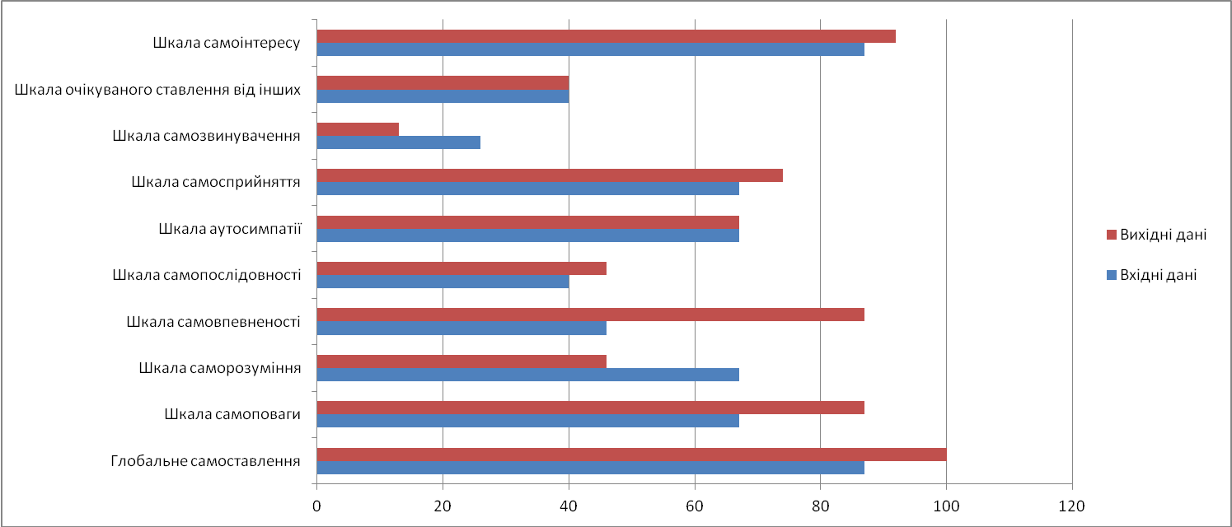

Порівнюючи показники вхідного та вихідного діагностування за тестом-опитувальником самоставлення В.В. Століна та С.Р. Пантелєєва, можна зробити висновок про зростання інтересу більшості опитаних до самих себе, до власної особистості. Адже впродовж життя людина пізнає себе і накопичує про себе знання, які становлять змістову частину її уявлень про себе. Знання про саму себе, за звичай, є цікавими для особистості і стають предметом її самоставлення.
Так, за результати тестування в опитуваних найбільше зріс рівень самоставлення за такими шкалами: шкалою самоповаги (з 67 % до 87 %), шкалою самовпевненості (з 46 % до 87 %) шкалою самосприйняття (з 87 % до 92 %) та глобальним самоставленням (з 87 до 100 %). При цьому зменшився рівень за шкалою самозвинувачення (з 26 % до 13 %).

Тест незакінчених речень

Діагностика особистісного егоцентризму
(результати)

№  з/п | Прізвище, ім’я, по батькові | Вхідна |  | Вихідна
№  з/п | Прізвище, ім’я, по батькові | Кількість особових займенників | Рівень егоцентричної спрямованості | Кількість особових займенників | Рівень егоцентричної спрямованості
1. | Квілінська М.А. | 8 | Середній | 16 | Середній
2. | Гоголь А.Ф. | 28 | Дуже високий | 25 | Високий
3. | Гашинська Р.В. | 13 | Середній | 12 | Середній
4. | Василів Л.Л. | 13 | Середній | 9 | Середній
5. | Байляк Л.П. | 17 | Середній | 12 | Середній
6. | Дідух М.М. | 8 | Середній | 5 | Низький
7. | Червоняк С.С. | 23 | Високий | 19 | Середній
8. | Акімов В.А. | 20 | Середній | 19 | Середній
9. | Журавська Л.М. | 14 | Середній | 14 | Середній
10 | Пушкарук І.Ю. | 21 | Середній | 8 | Середній
11. | Прусак І.В. | 13 | Середній | 21 | Середній
12. | Крута О.М. | 16 | Середній | 15 | Середній
13. | Тричук О.С. | 23 | Високий | 24 | Високий
14. | Рудобашта З.Г. | 13 | Середній | 12 | Середній
15. | Гриців І.П. | 28 | Дуже високий | 21 | Середній

Узагальнені результати вхідного діагностування:
Дуже низький – 0 (0 %)
Низький – 0 (0 %)
Середній – 11 (74 %)
Високий – 2 (13 %)
Дуже високий – 2 (13 %)

Узагальнені результати вихідного діагностування:
Дуже низький – 0 (0 %)
Низький – 1 (7 %)
Середній – 12 (80 %)
Високий – 2 (13 %)
Дуже високий – 0 (0 %)

Простежується позитивна тенденція зниження рівня особистісного егоцентризму під час вхідного (дуже високий – 2 (13 %)) та вихідного (дуже високий – 0 (0 %)) діагностування. В одного опитаного даний рівень зменшився від середнього до низького. Люди з високим рівнем егоцентризму часто бувають конфліктними, так як недостатньо враховують або взагалі спотворюють зміст повідомлення співбесідника, що призводить до непорозуміння і міжособистісним проблемам. У моральному розумінні егоцентрична спрямованість може призвести до егоцентризму, який проявляється у спробах використовувати інших людей для задоволення власних потреб та інтересів, а також до прагматизму, коли все, що робить особистість, робить задля власної вигоди.

В результаті втілення проекту було підготовлено 17 супервізорів СЛАЙД ФОТО. Створено два супервізійних осередки ( м. Калуш, м. Коломия) де на даний час здійснюється супервізійний супровід.

Очікуваний кінцевий результат – підвищення ефективності саме консультативної роботи у діяльності психологів закладів освіти. Запровадження супервізії як культурної складової, як важливої та необхідної («невід’ємної ») частини професійної діяльності практикуючих психологів.

